Ime (ime roditelja) i prezime ___________________________________________________________
Adresa stanovanja ___________________________________________________________________
Mjesto ____________________________________________________________________________
INSTITUT ZA MEDICINSKO VJEŠTAČENJE ZDRAVSTVENOG STANJA
ODJELJENJE ZA PRVOSTEPENI POSTUPAK U _________________
ZAHTJEV ZA MEDICINSKO VJEŠTAČENJE – OSTO (OSTALI ZAHTJEVI)
PREZIME (IME OCA) I IME STRANKE
JMBG
GODINA ROĐENJA I MJESTO
LIČNA KARTA BROJ IZDATA OD
ADRESA STANOVANJA
KONTAKT TELEFON
IME I PREZIME STARATELJA I KONTAKT TELEFON
(AKO SE RADI O MALOLJETNOM LICU ILI LICU POD STARATELJSTVOM)

Zahtjev se podnosi radi (navesti u koju svrhu se podnosi zahtjev):
__________________________________________________________________________________________________________________________________________________________________________________________________________________________________________________________________________________________________________________________________________________________________________________________________________________________________________________________________________________________________________________________________________________________________________________________________________________________________

Zahtjev popuniti
-Okrenite-

Uz zahtjev je neophodno priložiti slijedeću dokumentaciju:
- Originalan primjerak uplatnice za medicinsko vještačenje s naznačenim imenom osobe
čije se medicinsko vještačenje vrši;
- Ličnu kartu (kopija);
- Prijavu o mjestu prebivališta – boravišta (kopija CIPS-ova);
- Kopije izvorne medicinske dokumentacije o nastanku bolesti, povrede ili ozljede,
medicinsku dokumentaciju o sadašnjem zdravstvenom stanju (aktuelna medicinska
dokumentacija) i svu medicinsku dokumentaciju sa kojom raspolažete;

UPLATA ZA PREGLED NA INSTITUTU (naznačiti ime osobe čije se medicinsko vještačenje vrši):

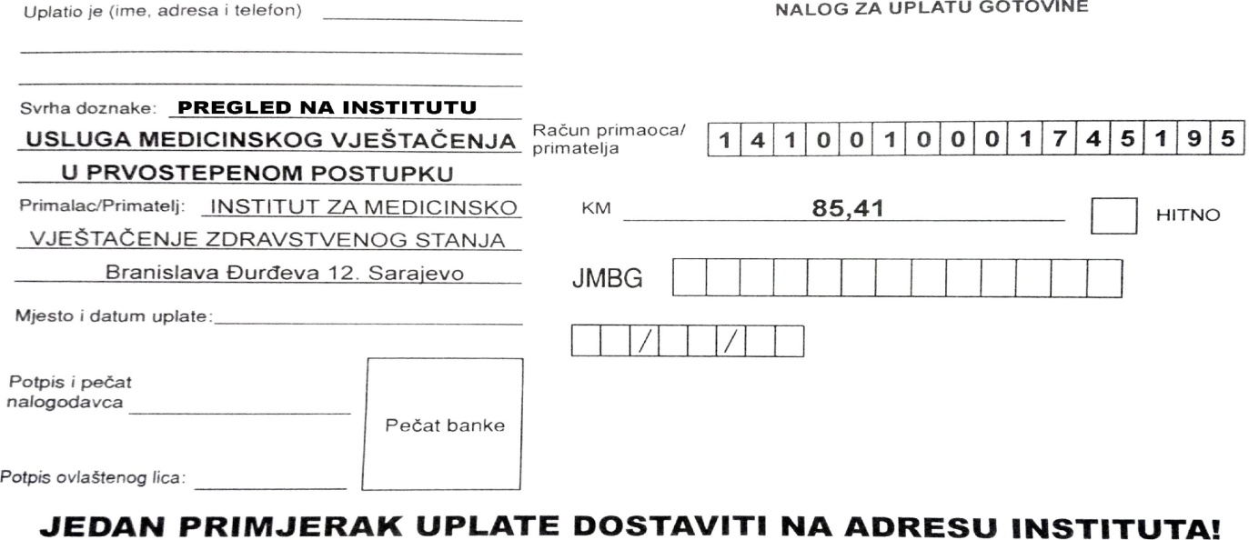

Podnošenjem ovog zahtjeva daje se odobrenje za obradu u zahtjevu navedenih ličnih/osobnih podataka od strane Instituta za medicinsko vještačenje zdravstvenog stanja, a u svrhu medicinskog vještačenja zdravstvenog stanja i odobrenje da podaci budu ispisani na Nalazu, ocjeni i mišljenju ili drugog akata koje sastavlja Institut u okviru medicinskog vještačenja, te da budu upisani u fizičkoj i elektronskoj arhivi Instituta.

Dana ________________. godine Podnosilac zahtjeva
______________________

